**Дата:**  08.09.2022 **Урок:**  ЯДС **Клас: 2-В**

**Вчитель:** Таран Н.В.

**Тема.** **Для чого країнам державні символи?**

**Мета**: розширити знання учнів про державні символи України: Герб, Гімн, Прапор; сприяти формуванню національної свідомості учнів; розвивати мовлення; учити не бути байдужим до рідного краю; виховувати шанобливе ставлення до українських державних символів, повагу до її законів.

**Опорний конспект уроку**

1. **Організація початку уроку**

Створення позитивного психологічного клімату класу.

1. **Актуалізація опорних знань**

* ***Прочитай вірш.***

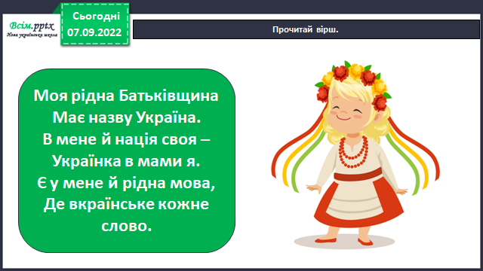

***Дай відповіді на запитання:***

* Як називається наша Батьківщина?
* Якою мовою ми розмовляємо?

1. **Вивчення нового матеріалу**

*Демонстрація навчальної презентації.*

*Слайд5*.Довідничок.

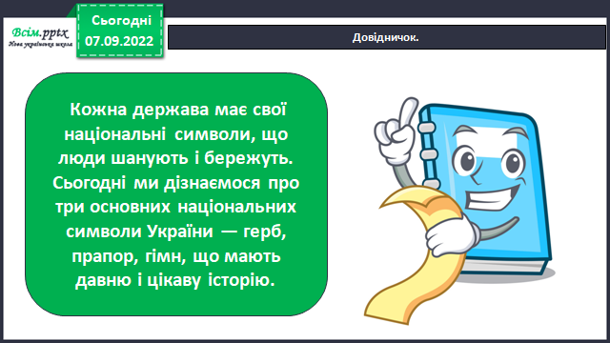

*Слайд6*.Словничок.

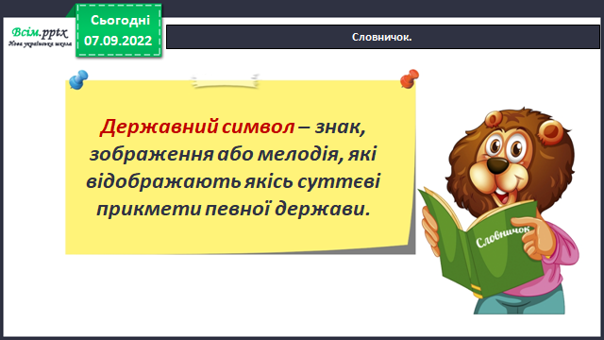

*Слайд7*.Тризуб – державний символ України.

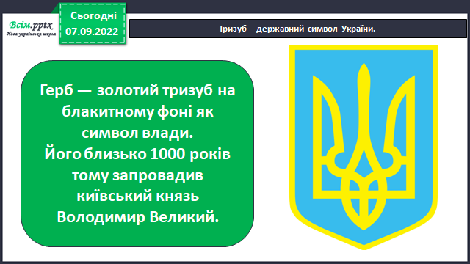

*Слайд8*.Яке слово можна прочитати, уважно придивившись на тризуб?

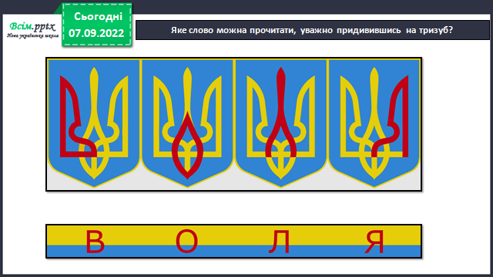

*Слайд9*.Де можна побачити герб України?

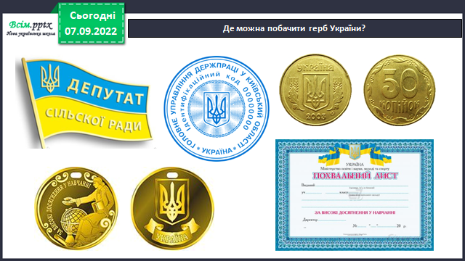

*Слайд10*.Прочитай вірш.

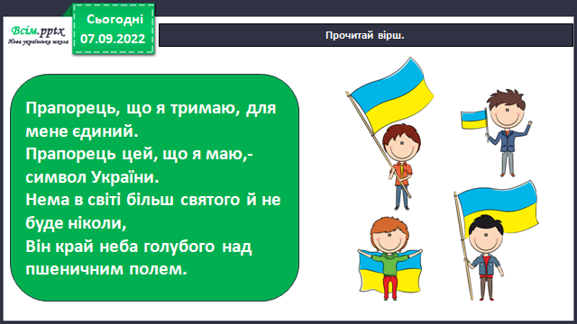

*Слайд11.*Довідничок.

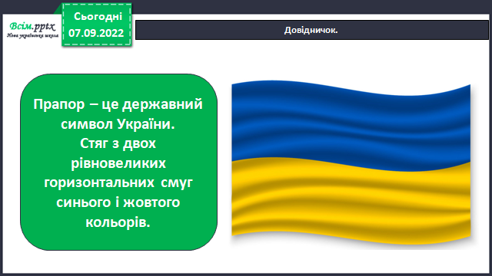

*Слайд12.*Що означають кольори прапора?

*Слайд13.*Прочитай вірш.

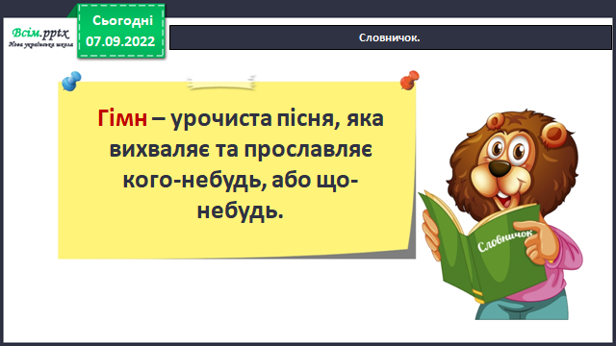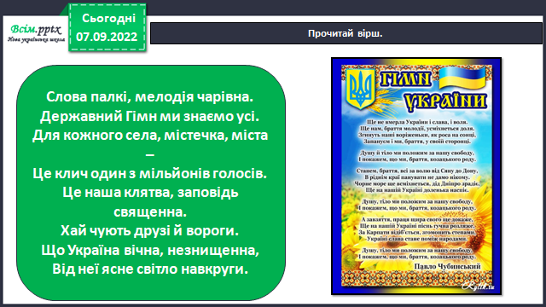

*Слайд14*.Словничок.

*Слайд15.*Довідничок.

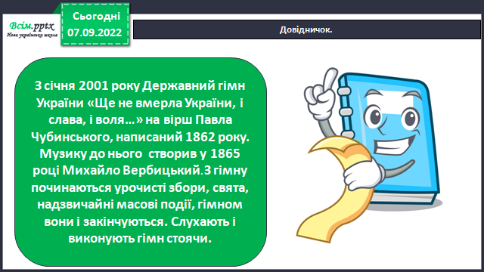

*Слайд16.*Фізкультхвилинка.

*Слайд17*.Гривня – національна валюта України.

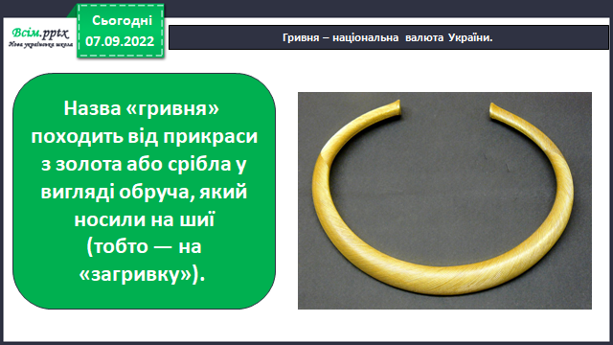

*Слайд18-20*.Цікаво знати.

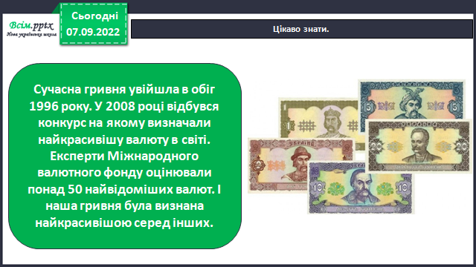

*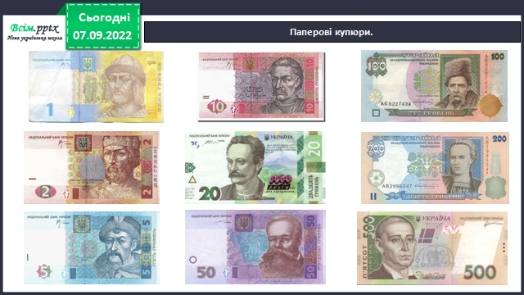Слайд21.*Сучасні гроші.

*Слайд23.*Дай відповідь на запитання.

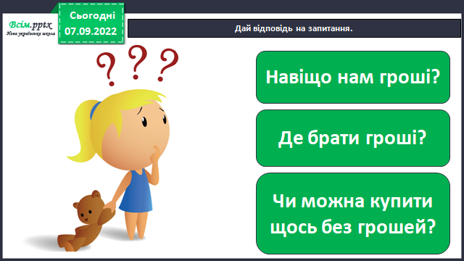

*Слайд24.*Продовж речення.

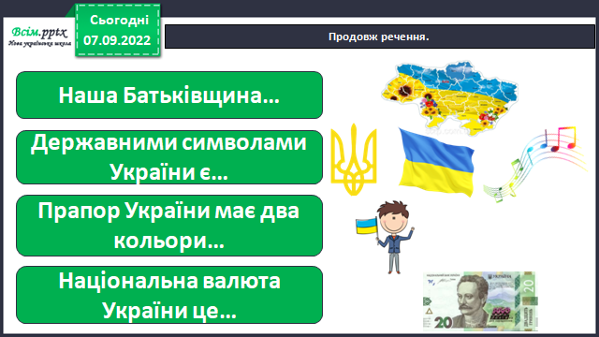

1. **Закріплення вивченого**

***Виконай завдання в зошиті на с.6-8.***

1. **Підсумок**
2. **Рефлексія**

**Виконайте завдання в зошиті на с.6-8.**

**Фотозвіт роботи надсилайте на HUMAN або ел. пошту** [victortaran@i.ua](mailto:victortaran@i.ua)